故障したパネルを交換する
故障したパネルの交換は、新しいハードウェアを古いパネルが載っていた記録に付ける作業です — デバイスを切断してから デバイスを接続。新しい記録を作ってはいけません。何が引き継がれ、何が引き継がれないか、そして新しい記録が監視されない理由。
2026-09-12 · https://offision.com/help/ja/devices/replace-a-failed-panel/
故障したパネルは何も持っていきません。映していたルームも、まとっていたデザインも、
従っていた構成も、握っているライセンスも、すべてコンソール上の 記録 のもので、
記録はハードウェアより長く生きます。つまり交換は、新しく作るものではありません。
同じ記録の、先端の画面だけが変わります。
やることは同じ場所での 2 つの操作です。故障したハードウェアを解放し、それから
デバイスを接続 で新しいものを認領します。この 2 つはどの種類のデバイスでも同じ
なので、サイネージの画面もロビーボードも受付キオスクもデスクパネルも、まったくこの
とおりに交換します。違うのは、どの一覧から始めるかだけです。
始める前に:
交換機の電源が入り、インターネットに届くネットワークにつながっていて、6 文字のコード
を表示していること。コンソールで デバイス を開けること。そして古い記録がどの
一覧にあるかを把握していること — 予約パネルとデスクパネルは 予約パネル ›
デバイス、サイネージの画面・ロビーボード・キオスクは サイネージ ›
デバイス です。

1. 故障したほうを解放する
一覧を開き、古い記録の行を選び、詳細の下部にある デバイスを切断 を実行します。
接続状況 はすでに オフライン のはずです — 故障したパネルは故障した時点で
報告をやめています — が、ここでは何も変わりません。デバイスを切断は、パネルがそれを
聞けるかどうかに関係なく実行できます。灰色になるのは、生きた画面を必要とする
リアルタイム画面、再起動、パスコードをリセット だけです。
Where in Offision: admin app → device/booking-panel/device (予約パネル)
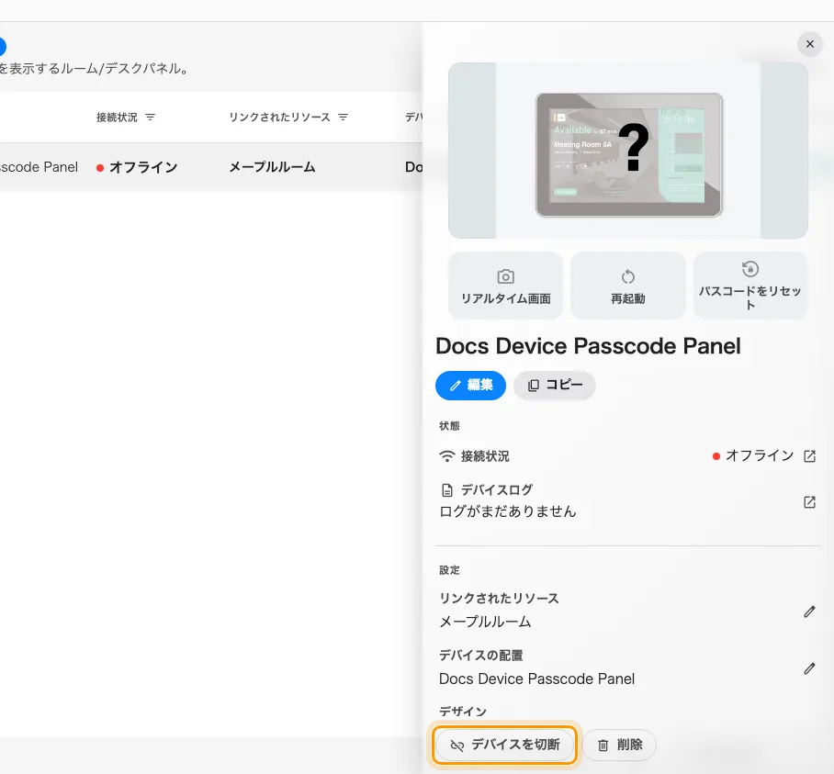
オフラインになったパネルのデバイス詳細の下部。デバイスを切断 はハードウェアを解放し、削除 は記録ごと消します。
確認すると解放されます。
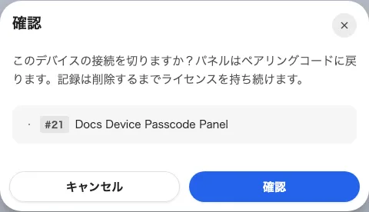
確認画面。パネルはペアリングコードに戻り、記録は削除するまでライセンスを持ち続けます。
解放は、パネルがそれを聞ける状態かどうかに関係なく記録されます。動いているパネルには
その場で伝わり、新しいコードを表示して再起動します。故障したパネルはそもそも応答
しませんが、それで困ることはありません — 修理されて再び電源が入れば、次の確認で
ペアリングが消えていることに気づき、自分で消去します。

2. 新しいほうを同じ記録につなぐ
記録は デバイスなし の表示になり、デバイスを切断 があった場所に青い
デバイスを接続 が現れます。
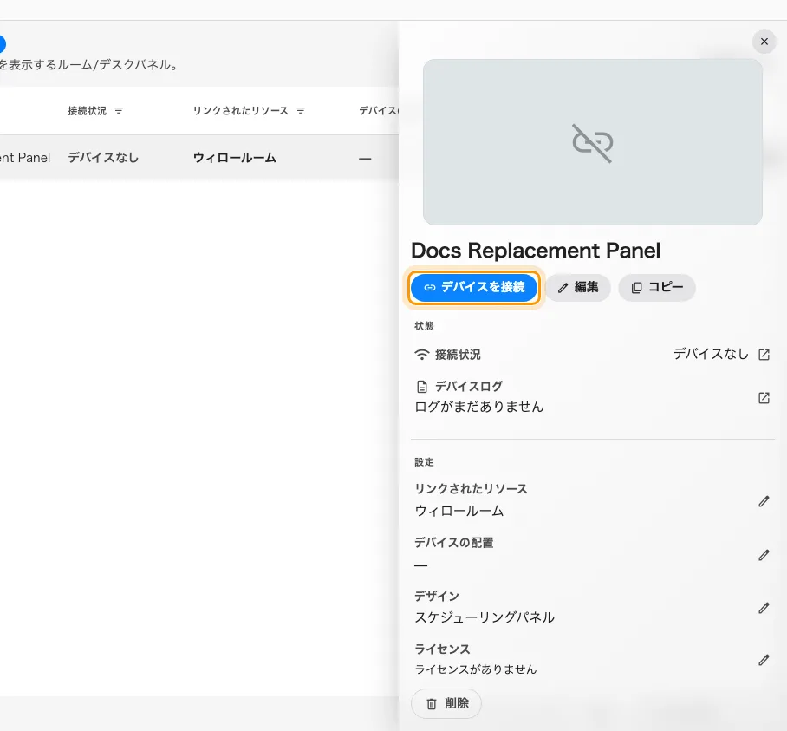
2 台のパネルのあいだにある記録。戻り道は デバイスを接続 で、記録そのものの上にあります。
短いウィザードが開きます — ブランド、接続、完了。ルームの手順もデザインの
手順もありません。この記録がすでに両方を持っているからです。
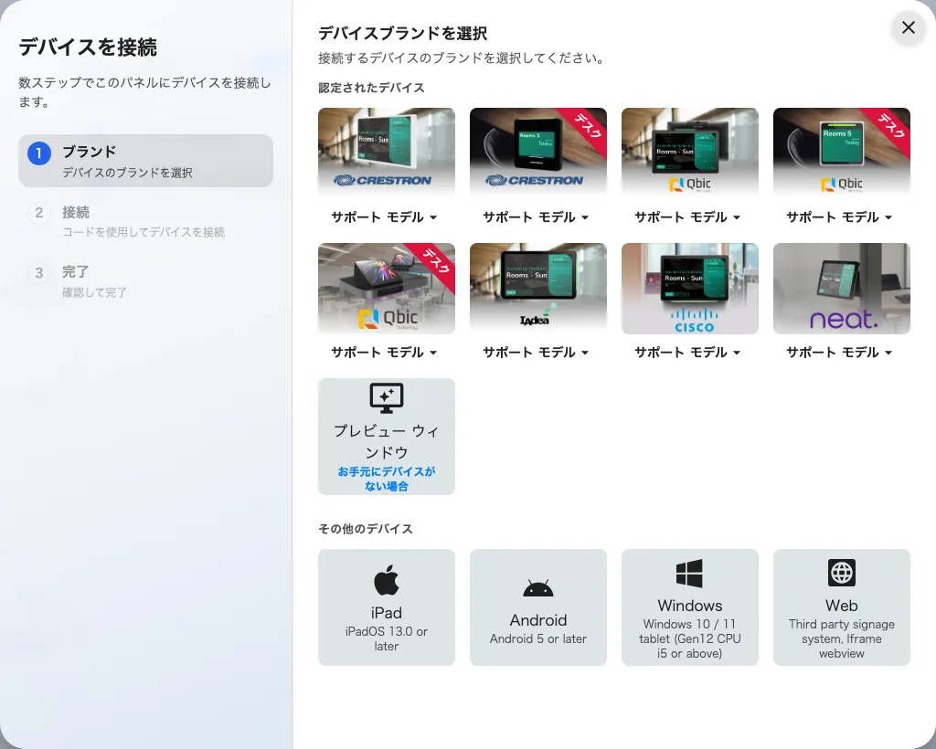
初回設置が歩む一式ではなく 3 段階。左のレールがこの作業のすべてです。
手元にあるパネルのブランドを選び — 故障した機体と同じである必要はありません — 新しい
パネルが表示している 6 文字を入力します。

3. 確認する
行の 接続状況 は 1 分ほどでオンラインになり、パネルは正しいルームを表示した状態
で立ち上がるはずです。選び直すものは何もありません。どれもハードウェア側にあったもの
ではないからです。
行を信用するのではなく、実際に確かめてください。ルームを予約し、パネルの前に立って
表示が変わるのを見ます。ここでカードを使ってチェックインしているなら、カードも
タップしてみてください — リーダーの版を間違えて発注していたことに気づく可能性が最も
高いのが交換のタイミングです。
Offision が対応する予約パネルのハードウェア
を参照してください。

なぜ新しい記録を作ってはいけないのか
両側で通知が黙るからです。ハードウェアが載っていない記録はまったく監視されません。
オフラインの監視対象にならず、ペアリング済みのデバイスだけを並べる
デバイスモニタリング にも出てきません。つまり交換用に作った新しい記録は、作った
瞬間から見えないままで、そのあいだ古い記録は監視され続け、引き出しの中にあるパネル
について人にメールを出し続けます。
オフライン通知が届かないを参照してください。
古い記録がライセンスを握ったままなので、新しい記録にもデバイスライセンスが 1 つ必要
になりますし、その設置場所の履歴も配置も設定も 2 行に分かれてしまいます。

これで起きないこと
- 古いハードウェアの情報は消えません。 デバイス情報 にある機種、シリアル、
システム情報は最後に報告したものであり、交換機が自分の情報を報告するまで記録に
残ります。
- パネル自身の設定は引き継がれません。 言語、表示倍率、パスコードは記録ではなく
デバイス側にあるので、新しいパネルは 0000 で届きます。壁に付ける前に設定して
ください —
パネルの設定を開くパスコードを決める。
- 同じ機種である必要はありません。 ブランドは何も照合されず、ブランドの手順は
どの設置ガイドラインを表示するかを決めるだけです。販売終了の機種を後継機に置き
換えるのは、ごく普通の交換です。
- ライセンスは解放されません。 記録は 削除 されるまでデバイスライセンスを
持ち続けます。ですから古い行を削除するのは、その設置場所自体をやめるときだけで、
交換の一部として削除してはいけません。
- 動いているパネルを別の用途へ移す方法ではありません。 そちらは別の記録の話で、
ページも別です —
別の用途で登録したパネルを使い回す。

